“Creando oraciones”
¡Pon mucha atención en cada pregunta y responde!
- ¿Te gusta escribir?
- ¿Hay letras que te cuestan escribir?
- ¿Cuáles son las que más te cuestan escribir?
- ¿Si te cuesta escribir alguna letra pides ayuda?
- ¿Me podrías escribir todas las letras del abecedario?, ¿Te las sabes?

Actividad 1:
- En este recuadro escribe las letras del abecedario
- Luego lee cada una en voz alta
“Mi abecedario”

Actividad 2:
- Observa con atención las imágenes
- Crea oraciones simples con las imágenes
- Escribe sobre la línea
¡Te daré un ejemplo, pon mucha atención!

Ejemplo: El perro juega con el hueso

- 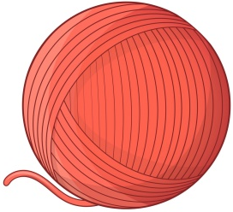

- 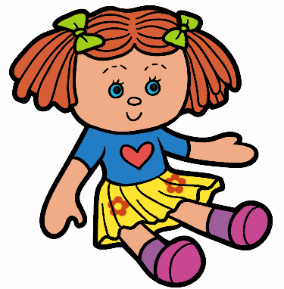

Actividad 3:
- Crea 2 oraciones simples con recortes, busca en diarios, revistas o dibuja
- Pega los recortes en una cartulina y escribe las oraciones
- Lee cada una en voz alta

Autoevaluación
- ¡Lee con mucha atención!
Indicadores | Lo logré (color verde) | Necesite ayuda, pero lo logré (color amarillo) | No lo logré  (color rojo)
Escribí todas las letras del abecedario dentro del recuadro
Leí cada una de las letras que escribí en el recuadro
Escribí las 7 oraciones
Las oraciones tienen relación con las imágenes
Escribí cada palabra con letra legible y clara

Leí cada palabra en voz alta

